Паспорт
Модифицированного многофункционального пособия «Занимательный круг»,
как средство речевого развития детей
дошкольного возраста

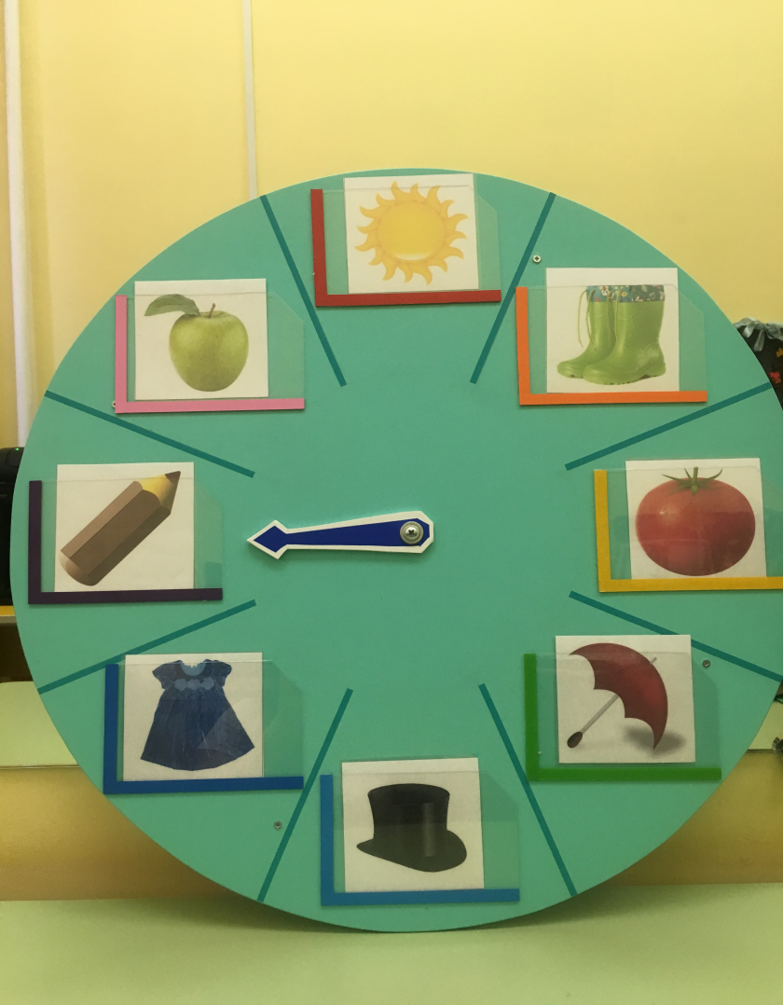

Красноярск 2024

Актуальность. Одним из пяти направлений развития и образования детей Федеральный государственный образовательный стандарт дошкольного образования (ФГОС ДО) определил речевое развитие. Согласно целевым ориентирам на этапе завершения дошкольного образования ребёнок достаточно хорошо владеет устной речью, может выражать свои мысли и желания, может использовать речь для выражения своих мыслей, чувств и желаний, построения речевого высказывания в ситуации общения, может выделять звуки в словах, у ребенка складываются предпосылки грамотности.
Речевое развитие детей требует к себе особого внимания и не теряет своей актуальности. Любое нарушение речи в той или иной степени может отразиться на деятельности и поведении ребенка в целом. Поэтому так важно заботиться о своевременном развитии речи детей, уделять внимание ее чистоте и правильности. В условиях современной действительности роль учителя-логопеда весьма велика, ведь одним из показателей уровня развития умственных способностей ребенка можно считать богатство его речи.
Одним из основных принципов реализации Программы является игровая деятельность как ведущая деятельность детей дошкольного возраста.
Коррекция речи для детей-дошкольников это процесс длительный и трудоёмкий. Поэтому для детей имеющих речевые нарушения игровая деятельность сохраняет свое значение и играет большую роль как необходимое условие развития их личности и интеллекта. Игра делает обучение радостным, увлекательным и жизненно важным для детей делом.
Чтобы добиться значительных результатов в развитии речи, необходимо заинтересовать детей. Одним из таких средств является использование речевых дидактических пособий. Но зачастую, арсенал речевых дидактических игр, которые имеются в продаже, не достаточен, содержит методические ошибки или не отвечает гигиеническим требованиям. Поэтому возникает необходимость самостоятельно изготавливать речевые дидактические пособия, отдавая предпочтение многофункциональным.
Данной пособие представляет собой круг диаметром 50 см, разделен на восемь секторов. Выполнен из ДВП оклеен пленкой с прикрепленными прозрачными карманами. С обратной стороны круга вкручен болт, который крепит стрелку.
Предназначено для индивидуальной и групповой коррекционной деятельности с детьми в логопедическом кабинете или в групповом помещении, при организационной свободной деятельности детей, где они могут объединяться в пары, подгруппы. Использование «занимательного круга» зависит от цели коррекционно-образовательной деятельности и проблем, возникающих на определенном отрезке времени у детей.
Цель использования дидактического пособия: создание условий для успешного развития у ребенка речевых способностей, через игровую деятельность.
- развитие фонематических процессов;
- звукобуквенный анализ;
- расширение словарного запаса;
- автоматизирование звуков речи;
- формирование грамматических категорий;
- развитие связной речи;
- развитие лексико-грамматической стороны речи.

Данный игровой метод обучения способствует созданию заинтересованной, непринуждённой обстановки, снимает психологическое и физическое напряжение, обеспечивает восприятие нового и закрепление пройденного материала.

Варианты игр с «Речевым кругом»

«Речевая разминка»  Цель: создание условий для формирования и развития речевых способностей.  Описание: Игра проводиться индивидуально, в паре, в подгруппе детей.  Вариант 1. Ведущий предлагает детям встать около сектора, на котором размещены схемы: один-много, согласование с числительным, слова-признаки, слова-действия, великан и гномик, жадина. По соответствующей лексической теме детям предлагаются картинки, выполняется задание то, которое находится на схеме в секторе, выбранном ребенком, затем дети меняются местами. | 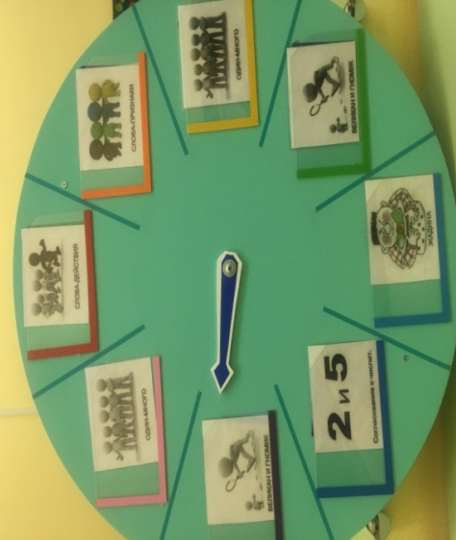
Вариант 2. Ведущий предлагает ребенку картинку по лексической теме и, крутя стрелку выполнять задание в соответствии с выпавшим сектором.
«Где спрятался звук?»  Цель: создание условий для развития фонематического слуха, формирования способностей определять первый звук в слове, наличие или отсутствие звука в слове.  Описание: Игра проводиться индивидуально, в паре, в подгруппе детей.  Вариант 1. Ведущий предлагает детям встать около сектора, на котором размещены предметные картинки. Ведущий предлагает определить и назвать первый звук в слове. | 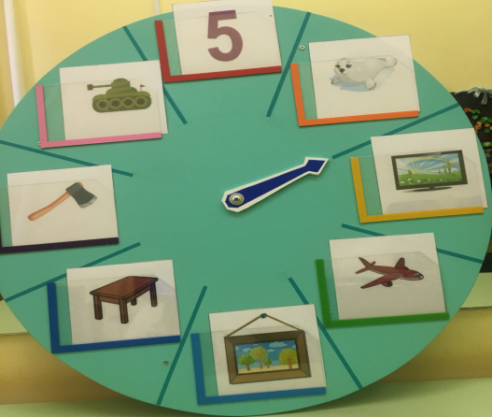
Вариант 2. Ведущий предлагает детям встать около сектора с заданным звуком, определив наличие или отсутствие звука в слове.
Например: Встаньте там, где есть звук М.
Вариант 3. Ведущий предлагает детям повернуть стрелку. На какой картинке останавливается стрелочка, нужно определить место заданного звука в слове.

«Подбери звуковую схему к слову»  Цель: создание условий для совершенствования звукового анализа и синтеза и подготовки к обучению грамоте.  Описание: Игра проводится с одним ребёнком, в паре, в подгруппе детей. Дети определяют совпадение звуковой схемы и картинки.  Вариант 1. Ведущий предлагает детям встать около сектора, на котором размещены звуковые схемы. Ведущий предлагает подобрать соответствующую картинку к выбранной схеме. | 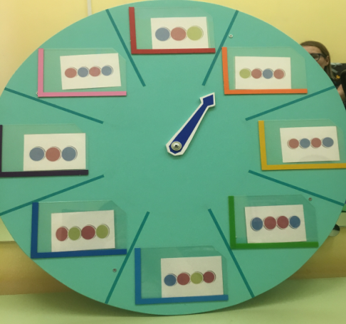
Вариант 2. Ведущий предлагает детям встать около сектора, на котором размещены картинки. Ведущий предлагает подобрать соответствующую схему к выбранной картинке.
Вариант 3. Ведущий предлагает детям взять картинку. На круге размещены звуковые схемы. Ведущий поворачивает стрелку. К данной схеме подходит ребенок с соответствующей картинкой.

«Подбери слово»  Цель: создание условий для развития навыков согласования существительного с прилагательным.  Описание: Игра проводиться с одним ребёнком, в паре, в подгруппе детей.  Вариант 1. Ведущий предлагает детям встать около сектора, на котором размещены картинки. Ведущий предлагает назвать цвет и предмет. Например: Синий мяч. | 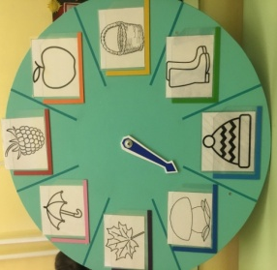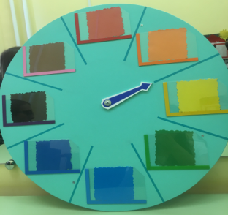
Вариант 2. Ведущий предлагает детям взять контурную картинку. На круге размещены кляксы. Ведущий предлагает назвать цвет и предмет. Например: Синий мяч.
Вариант 3. Ведущий предлагает детям взять контурную картинку. На круге размещены кляксы. Ведущий поворачивает стрелку и предлагает назвать цвет и предмет. Например: Синий мяч.

«Веселый счет»  Цель: создание условий для развития навыков согласования существительного с числительным, соотнесение количества предметов с цифрой.  Описание: Игра проводиться с одним ребёнком, в паре, в подгруппе детей.  Вариант 1. Ведущий предлагает детям взять картинку и встать около сектора, на котором размещена соответствующая цифра. Например: пять машин. | 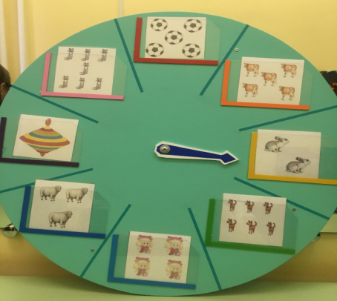
Вариант 2. Ведущий предлагает детям встать около сектора, на котором размещена цифра. Ведущий показывает предмет по лексической теме. Дети согласуют существительное с числительным. Например: пять огурцов.
Вариант 3. Ведущий предлагает детям встать около сектора, на котором размещена картинка. Ведущий поворачивает стрелку и показывает цифру. На какой картинке остановилась стрелка, тот ребенок согласует существительное с числительным. Например: пять огурцов.

«Составь предложение»  Цель: Создание условий для понимания и использование пространственных предлогов в речи детей.  Описание: Игра проводиться с одним ребёнком, в паре, в подгруппе детей.  Вариант 1. Ведущий предлагает детям взять картинку встать около сектора, на котором размещены схемы предлогов, в соответствии с картинкой и выпавшим предлогом в секторе составляют предложения.  Вариант 2. Ведущий предлагает детям встать около | 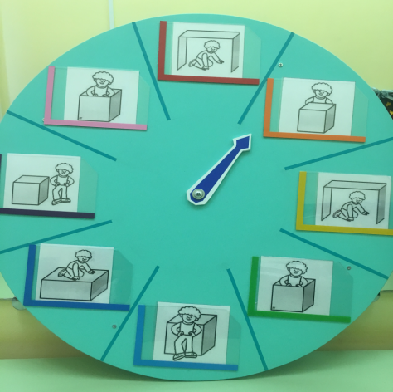
сектора, на котором размещены предметные картинки, в соответствии с выпавшей картинкой в секторе придумывают предложения, рассказы.

«Сколько слогов в слове?»
Цель: создание условий для развития фонематического слуха, формирования способностей определять количество слогов в слове, закрепление навыков слогового анализа слова.
Описание: Игра проводиться индивидуально, в паре, в подгруппе детей.
Вариант 1. Ведущий предлагает детям встать около сектора, на котором размещены предметные картинки. Ведущий предлагает определить количество слогов в слове.
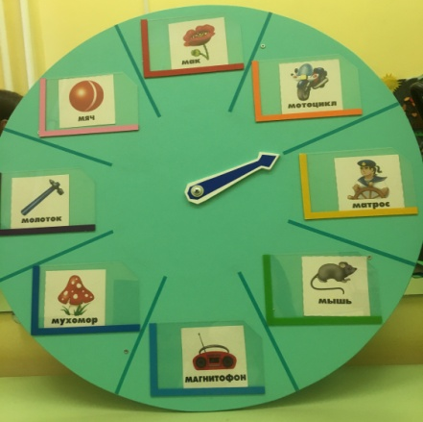
Вариант 2. Ведущий предлагает детям взять карточку с изображением цифры и встать около сектора на котором размещена картинка с соответствующим количеством слогов в слове.
Вариант 3. Ведущий предлагает детям взять карточку с изображением предмета и встать около сектора на котором размещена картинка с соответствующей цифрой определяющей количеством слогов в слове.

«Какой? Какая? Какие?»  Цель: создание условий для развития навыков согласования существительного с прилагательным.  Описание: Игра проводиться с одним ребёнком, в паре, в подгруппе детей.  Вариант 1. Картинки с предметами разных цветов расположены в круге. За пределами круга лежат разноцветные кляксы. 8 детей берут по одной карточке и встают к предмету соответствующего цвета, расположенных на круге. Каждый ребенок, согласовывает цвет и предмет, отвечая на вопросы «Какой? Какая? Какие?» Например: У меня желтый мяч. | 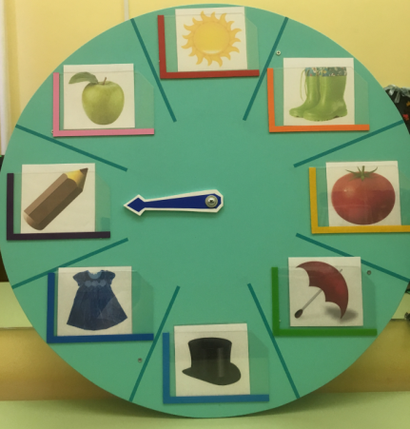
Вариант 2. Картинки с кляксами разных цветов расположены в круге. Ведущий предлагает детям выбрать цвет и встать возле соответствующего сектора. А затем назвать предмет выбранного цвета.
«Четвертый лишний»  Цель: создание условий для развития фонематического слуха, формирования способностей выделять первый и последний звук в слове.  Описание: Игра проводиться индивидуально, в паре, в подгруппе детей.  Вариант 1. Ведущий дает задание: -Выбери лишнее слово (обратить внимание на первый/последний звук в слове). Затем предлагает детям пройти вокруг круга и присесть возле сектора с изображением лишнего слова. | 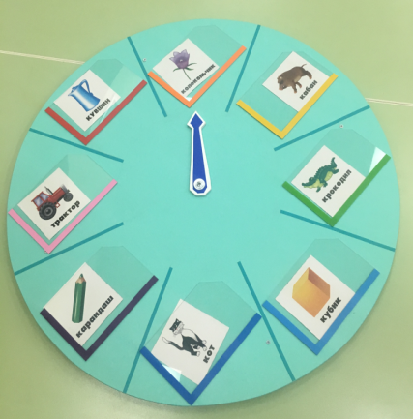

«Сколько слов в предложении»  Цель: создание условий для развития фонематического слуха, формирования и закрепления способностей определять количество слов в предложении.  Описание: Игра проводиться индивидуально, в паре, в подгруппе детей.  Вариант 1. Ведущий дает задание: -Сколько слов в предложении. Затем предлагает детям пройти вокруг круга и присесть возле сектора с изображением соответствующей цифры обозначающей количество слов. | 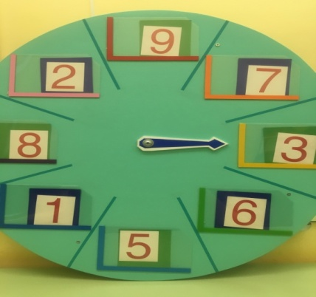

«Схема предложения»  Цель: создание условий для развития фонематического слуха, формирования и закрепления способностей составления схем к предложению.  Описание: Игра проводиться индивидуально, в паре, в подгруппе детей.  Вариант 1. Ведущий дает задание: -Подбери к предложению подходящую схему. Затем предлагает детям пройти вокруг круга и присесть возле сектора с изображением соответствующей схемы предложения. | 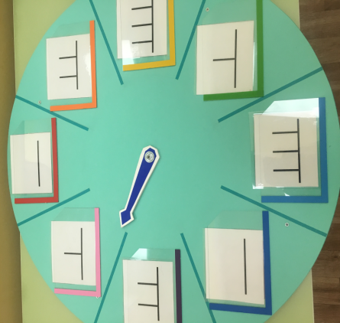

«Веселый язычок»
Цель: Формирование артикуляционных поз,
Описание: Игра проводиться индивидуально, в паре, в подгруппе детей.
Вариант 1. Ведущий предлагает детям встать около сектора, на котором размещены картинки с упражнениями артикуляционной гимнастики. Ребенок показывает выполнение упражнения изображенное на картинке.
Вариант 2. Ведущий предлагает ребенку вращать стрелку и в соответствии с выпавшей картинкой выполнять упражнения артикуляционной гимнастики.

